电源测试之——精确测量电源纹波

精确地测量电源纹波本身就是一门艺术。在图 1 所示的示例中，一名初级工程师完全错误地使用了一台示波器。他的第一个错误是使用了一支带长接地引线的示波器探针；他的第二个错误是将探针形成的环路和接地引线均置于电源变压器和开关元件附近；他的最后一个错误是允许示波器探针和输出电容之间存在多余电感。该问题在纹波波形中表现为高频拾取。在电源中，存在大量可以很轻松地与探针耦合的高速、大信号电压和电流波形，其中包括耦合自电源变压器的磁场，耦合自开关节点的电场，以及由变压器互绕电容产生的共模电流。

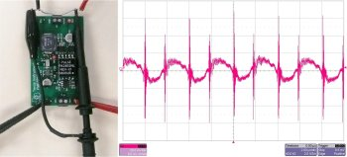
图1：错误的纹波测量得到的较差的测量结果。

利用正确的测量方法可以大大地改善测得纹波结果。首先，通常使用带宽限制来规定纹波，以防止拾取并非真正存在的高频噪声。我们应该为用于测量的示波器设定正确的带宽限制。其次，通过取掉探针“帽”，并构成一个拾波器（如图 2 所示），我们可以消除由长接地引线形成的天线。将一小段线缠绕在探针接地连接点周围，并将该接地连接至电源。这样做可以缩短暴露于电源附近高电磁辐射的端头长度，从而进一步减少拾波。

最后，在隔离电源中，会产生大量流经探针接地连接点的共模电流。这就在电源接地连接点和示波器接地连接点之间形成了压降，从而表现为纹波。要防止这一问题的出现，我们就需要特别注意电源设计的共模滤波。另外，将示波器引线缠绕在铁氧体磁心周围也有助于最小化这种电流。这样就形成了一个共模电感器，其在不影响差分电压测量的同时，还减少了共模电流引起的测量误差。图 2 显示了该完全相同电路的纹波电压，其使用了改进的测量方法。这样，高频峰值就被真正地消除了。

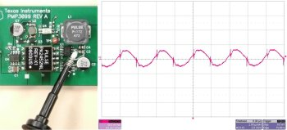
图2：四个轻微的改动便极大地改善了测量结果。

实际上，集成到系统中以后，电源纹波性能甚至会更好。在电源和系统其他组件之间几乎总是会存在一些电感。这种电感可能存在于布线中，抑或只有蚀刻存在于 PWB 上。另外，在芯片周围总是会存在额外的旁路电容，它们就是电源的负载。这二者共同构成一个低通滤波器，进一步降低了电源纹波和/或高频噪声。在极端情况下，电流短时流经 15 nH 电感和 10 μF 旁路电容的一英寸导体时，该滤波器的截止频率为 400 kHz。这种情况下，就意味着高频噪声将会得到极大降低。许多情况下，该滤波器的截止频率会在电源纹波频率以下，从而有可能大大降低纹波。经验丰富的工程师应该能够找到在其测试过程中如何运用这种方法的途径。


精确地测量电源纹波本身就是一门艺术。在图 1 所示的示例中，一名初级工程师完全错误地使用了一台示波器。他的第一个错误是使用了一支带长接地引线的示波器探针；他的第二个错误是将探针形成的环路和接地引线均置于电源变压器和开关元件附近；他的最后一个错误是允许示波器探针和输出电容之间存在多余电感。该问题在纹波波形中表现为高频拾取。在电源中，存在大量可以很轻松地与探针耦合的高速、大信号电压和电流波形，其中包括耦合自电源变压器的磁场，耦合自开关节点的电场，以及由变压器互绕电容产生的共模电流。
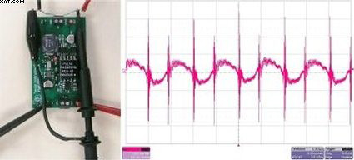
图 1 错误的纹波测量得到的较差的测量结果
利用正确的测量方法可以大大地改善测得纹波结果。首先，通常使用带宽限制来规定纹波，以防止拾取并非真正存在的高频噪声。我们应该为用于测量的示波器设定正确的带宽限制。其次，通过取掉探针“帽”，并构成一个拾波器（如图 2 所示），我们可以消除由长接地引线形成的天线。将一小段线缠绕在探针接地连接点周围，并将该接地连接至电源。这样做可以缩短暴露于电源附近高电磁辐射的端头长度，从而进一步减少拾波。
最后，在隔离电源中，会产生大量流经探针接地连接点的共模电流。这就在电源接地连接点和示波器接地连接点之间形成了压降，从而表现为纹波。要防止这一问题的出现，我们就需要特别注意电源设计的共模滤波。另外，将示波器引线缠绕在铁氧体磁心周围也有助于最小化这种电流。这样就形成了一个共模电感器，其在不影响差分电压测量的同时，还减少了共模电流引起的测量误差。图 2 显示了该完全相同电路的纹波电压，其使用了改进的测量方法。这样，高频峰值就被真正地消除了。
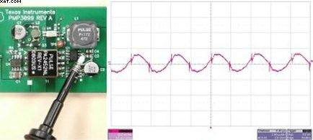
图 2 四个轻微的改动便极大地改善了测量结果
实际上，集成到系统中以后，电源纹波性能甚至会更好。在电源和系统其他组件之间几乎总是会存在一些电感。这种电感可能存在于布线中，抑或只有蚀刻存在于 PWB 上。另外，在芯片周围总是会存在额外的旁路电容，它们就是电源的负载。这二者共同构成一个低通滤波器，进一步降低了电源纹波和/或高频噪声。在极端情况下，电流短时流经 15 nH 电感和 10 μF 旁路电容的一英寸导体时，该滤波器的截止频率为 400 kHz。这种情况下，就意味着高频噪声将会得到极大降低。许多情况下，该滤波器的截止频率会在电源纹波频率以下，从而有可能大大降低纹波。经验丰富的工程师应该能够找到在其测试过程中如何运用这种方法的途径。 电源输出纹波简介
理想状态时，电源输出的直流电压应为一固定值， 但是很多时候它是通过交流电压整流、滤波后得来的，或多或少会有剩余的交流成分，这种包含周期性与随机性成分的杂波信号我们称之为纹波。较大的纹波会影响CPU与GPU正常工作，这个数值越小越好。

● 判定纹波的标准
Intel在ATX12V 2.31规范中规定+12V输出纹波不得超过120毫伏，+3.3V与+5V纹波不得超过50毫伏，这个量对于大多品牌电源是非常宽裕的，笔者测试过的绝大多数电源都不会超过这个数值，但几乎所有山寨电源在满载时纹波都会超标，内部用料设计可想而知。
其实，我们完全可以把电源的纹波图案和声音的波谱联系到一起。当声音震动频率十分高时，往往会出现声音波谱杂乱甚至高低偏离十分明显的情况。这和电源纹波中的表现情况是相对一样的。
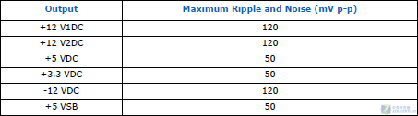
Intel ATX12V 2.31对电源纹波的规定
● PBzone输出纹波测试设定
电源每路输出负载的纹波值与该路的电流值有很大关系，一般电源在轻载下纹波是绝不会超标的，所以我们记录三种状态下的纹波：100%负载、+12V联合输出满载、+3.3V输出满载，+5V输出满载。在测试三路输出满载时，我们把其中一路按照铭牌标称满载，另外两路的电流均设定为2A。
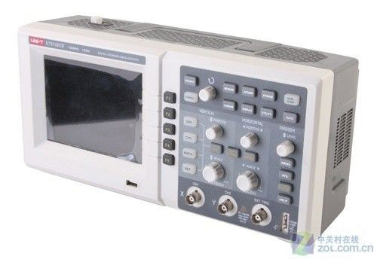
测试纹波使用的数字示波器

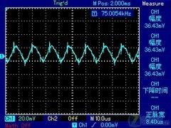 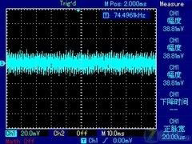
+12V纹波记录截图
纹波测试结果其实不难看懂，上面两张图分别是高频与低频的截图，两种纹波值相加即为最终结果。请大家单击一张图放大，会发现图的最下面一行有两个数值，纵向分度值
20.0mV，和横向分度值10.0us。我们只需要关注mV这个数值，20.0mV代表Y轴网格每一格等于20mV，第一张图的波峰与波谷相隔大致一个网格，就意味着10.0us的高频纹波峰-峰值大约是20mV*1=20mV。此外还要注意代表低频的10.0ms，即右图，右图中除去毛刺后的高频纹波峰-峰值大约是1个网格即20.0mV。高频与低频相加即为该路输出的纹波值，两者相加为40mV,远远小于Intel规定的120mV，所以测试结果可以说非常优秀。

